# Date

var now = new Date();

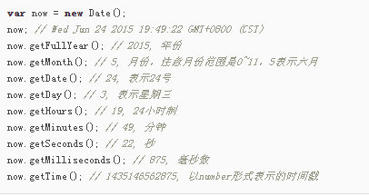

## 创建指定日期

### 1

var d = new Date(2015,5,19,20,15,30,123);

记住，月份和实际月份相差1.

### 2

或者可以解析一个符合ISO 8601格式的字符串：

var d = Date.parse(‘2015-06-24T19:49:22.875+08:00’);

IMG_256

但他返回的不是Date对象，而是一个时间戳，不过可以很容易的把他转化成一个Date

var d = new Date(1435146562875);

### 时区

Date对象表示的时间总是按照浏览器所在时区显示，不过我们可以显示本地时间，也可以显示调整后的UTC时间。

IMG_256